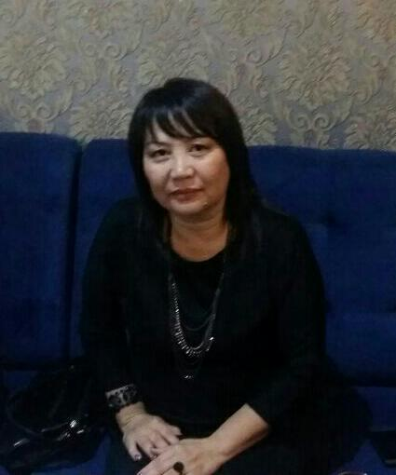

**Жұбаниязова Гүлсара Орынбасарқызы,**

№2 облыстық балалар оңалту орталығы,

Тәрбиеші,

Қызылорда қаласы

**Тәрелкедегі көкөністер**

Білім беру саласы: Шығармашылық, таным.

Оқу іс-әрекеті: Жапсыру.

**Мақсаты:**

***Білімдік:*** Балаларға күзгі еңбек (далада, бақшада) туралы түсінік беру; көкөністердің адам денсаулығына пайдасы туралы мәлімет беру;

***Дамытушылық:*** Ой-өрістерін, танымдық-шығармашылық қабілеттерін, пәнге деген қызығушылықтарын, дүниетанымын, өсімдіктерге қамқорлық жасауға деген қызығушылықтарын  дамыту.

***Тәрбиелілік:*** Балаларды зейінділікке, шапшаңдыққа баули отырып, экологиялық тәрбие беру, өсімдіктерге қамқор болуға тәрбиелеу;

**Сабақтың көрнекілігі:** Тақырып бойынша суреттер, ақ парақтан қиылған тәрелке, желім, дайын көкөністер (сәбіз, қызанақ, пияз, картоп) қиылған бенесі, көкөкністер муляжы, көкөністер (сәбіз, қызанақ, пияз, картоп), ноутбук.

|  |  |  |
| --- | --- | --- |
| **Іс-әрекет кезеңдері** | **Тәрбиешінің басқару әрекеті** | **Балалардың іс-әрекеті** |
| **Мотевациялық қозғаушылық** | *Шаттық шеңбері:*  Шеңбер болып тұрайық,  Алақанды ашайық.  Жүрекке жылу салайық,  Жиналған жылу шуақты,  Бір-бірімізге сыйлайық. | Балалар шеңбер бойымен тұрады.  Қолдарын жүрек тұсына әкеліп, жүрек жылуларын бір-біріне сыйлайды. |
| **Ұйымдастырушылық-ізденушілік** | * Жарайсыңдар, балалар! Бүгін сендер өте мейірімді, жүздеріңнен күн нұры төгіліп тұрғандай әсемсіңдер. * Балалар, мына суретке назар аударыңдаршы:   «Күз мезгілі» көрінісі бейнеленген суретті  көрсете отырып, балалардан:  Күз мезгілінің ерекшелігі туралы балаларға түсіндіру;  Осы мезгілдің ерекше кереметі – жеміс-жидек көкөністер пісіп, егін жинайтын кезенді түсіндіру.  Жеміс-жидектер: алма, алмұрт, жүзім, шие, анар, өрік.  Көкөністер: картоп, қызанақ, пияз, қырыққабат, сәбіз жатады.  ***«Жинап ал да, ата» ойыны.*** Балаларды бақшаға көкөніс пен жеміс жинауға шақыру. Бырақ, жол алыс, арі қиын болатынын ескерту. (Түрлі гимнастикалық құралдар арқылы бақшаға барар жол жасап қою).  Балалар бақшаға барар жолда алдымен:   * ирелең жолмен, * тастардан, судан секіріп, * көпірден өтіп барып бақшаға жетеді.   Бақшада өсіп тұрған көкөністерді себетке салып жинайды.   * Маған қызанақты тауып көрсетші? т.с.с. * Жарайсыңдар, балалар!   Балалар, білесіңдер ме, осы жемістер мен көкөністердің құрамында көптеген дәрумендер бар. Көкөністерді тұқым себу арқылы өсіреміз көктем айында. Күз айында жинап аламыз. Алманы көп жесеңдер түрлі ауруларға қарсы тұруға көмектеседі.  Осы көкөніс, жемістер арқылы тамағымыз дәмді, әрі әдемі боп піседі.  Балаларға көкөністер туралы видео көрсете отырып, өлең оқып беру:  *Картоп.*  Бақшамызда өседі,  Керек тағам деседі.  Бар қызыл, көк, сарысы  Ащы-тұщы бәрісі. *Пияз.*  Болса да ащы,  Дәмді етер асты.  Өседі ол жерге,  Тығып алып басты  *Сәбіз.*  Көкөніс бұл қалаулы,  Жасамас онсыз Палауды. *Қызылша.*  Ақ түсім бар қант алар,  Қызыл түсім - қанға нәр.  Ал, балақай біліп қой,  Қызылшамын пайдам бар.  ***Жұмыс барысы.***  Балалар тәрелке (ақ парақты тәрелке етіп қиылған) бетіне дайын көкөністер (сәбіз, қызанақ, пияз, картоп) қиылған бенесін жапсырады.  Балаларды жасы мен деңгейіне қарай үш топшаға бөлемін:  І топша – өз бетінше жұмыс жасайды;  ІІ топша – тәрбиешінің көмегімен жұмыс жасайды;  ІІІ топша – себетке көкөніс, жемістерді (муляж) жинайды.  **Сергіту сәті:** Бақшаға біз барамыз,  Алма теріп аламыз.  Алма теріп болған соң,  Шелегімізге саламыз. | Балалардың назары суретте. Қойылған сұрақтары бойынша суреттен тауып көрсетеді.  Балалар ойын шартын сақтай отырып, ойын ойнайды.  Балалардың назары тәрбиешіде.  Видео көреді.  Өлең тыңдайды.  Балалар қажетті құралдарын алып, жұмыс жасайды.  Жаттығу орындалады. |
| **Рефлексивтік-түзетушілік** | Біткен жұмыстарды  талдау, мадақтау.  Сұрақ-жауап арқылы күз мезгілінің ерекшеліктері  туралы білімдерін бекіту. | Балаалар өз жұмыстарын тақтаға іледі.  Әр балақай өз жұмысына қанағаттанғандық сезімде болады. |

**КҮТІЛЕТІН НӘТИЖЕ:**

***Нені білу керек:*** Көкөністердің бақшада өсетінін, күзгі еңбек  туралы түсінігі қалыптасты.

***Нені игерді:*** Дайын бір бейнені парақ бетіне дұрыс орналастыра білді.